**Отчет о проведенных мероприятиях ГМО учителей английского языка**

**за октябрь 2022г**

**Целью деятельности городского методического объединения учителей английского языка является** создание условий для совершенствования профессиональной компетентности, педагогического мастерства и формирования информационной культуры каждого педагога города средствами современных педагогических технологий в условиях модернизации образования.

Для реализации данной цели и поставленных задач в рамках деятельности ГМО в октябре 2022 года были проведены плановые заседания методических мастерских (далее ММ).

Заседание ММ «Современные подходы методического сопровождения профессиональной деятельности учителя иностранного языка» (руководитель **Шванева Е.В.**, учитель английского языка ВК МОАУ «СОШ №1 им.А.С. Макаренко»), прошло 10 октября 2022г по теме «Функциональная грамотность в инновационной деятельности педагога в современном образовательном пространстве» в форме ***дискуссионного клуба*** в очном режиме в школе №1.

По первому вопросу выступила *Грядюшко Л.В.* (СОШ №38), которая напомнила коллегам о сути понятия педагогические компетенции, особенностях деятельности учителя английского языка, направленных на повышение качества знаний учащихся и активизации их творческих способностей, указала на средствах повышения качества современного образования и технологиях, используемых в пространстве современного урока английского языка, затронула аспекты инновационной деятельности конкретно учителя английского языка, которые способствую повышению качества образовательного процесса.

По второму вопросу выступили *Иванова О.А.* (гимназия №3), которая сконцентрировала внимание своих коллег на проблеме развития функциональной грамотности в деятельности педагога, дала определение такому понятию, как функциональная грамотность, рассказала о международном стандарте PISA, определяющим показатель успешности образовательного процесса, о задачах, стоящих перед учителем, который работает над формированием функциональной грамотности у своих учеников, напомнила коллегам о составляющих функциональной грамотности.

*Байбулатова Э.Я.* (СОШ №1) и *Кривенко В.В.* (СОШ №8) осветили вопрос структуры ОГЭ и ЕГЭ по английскому языку в разделе «Чтение», обратили особое внимание на критерии, предъявляемые учащимся, дополнительные схемы оценивания данного раздела с целью избежать многочисленных ошибок, которые могут допустить экзаменующиеся. Педагоги рассказали о своей практической деятельности, направленной на подготовку учеников к ГИА по предмету английский язык. Выступающие объяснили принцип своей системы работы по подготовке выпускников к ГИА по предмету Английский язык в форме ОГЭ и ЕГЭ, поделились с коллегами наработками, которые могут облегчить процесс подготовки учеников к экзамену в разделе «Чтение», предложили выполнить несколько реальных заданий из данного раздела. Участники площадки справились с выполнением на «отлично», обсудив различные нюансы заданий данного раздела.

Участники заседания приняли **решение** провести онлайн консультации для учителей, направленные на решения методических проблем у молодых педагогов и учителей без категории (срок до 29 апреля 2023 года. Отв. Шванева Е.В.)

В работе дискуссионного клуба приняли участие педагоги из ОО №№ 1, 2, 5, 8, 28, 35, 38, 50, гимназии №3, лицея №1.

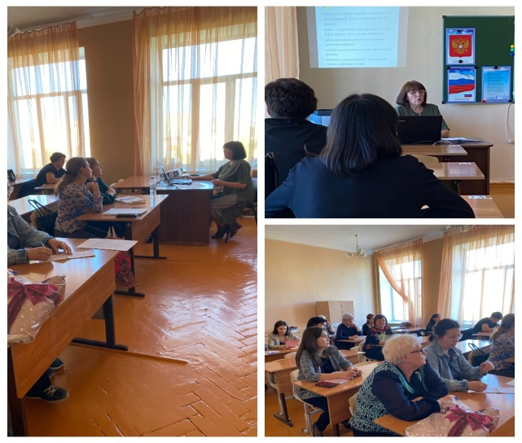

*Заседание ММ «Современные подходы методического сопровождения профессиональной деятельности учителя иностранного языка» (руководитель Шванева Е.В.)*

Заседание ММ «Реализация индивидуализации обучения на уроках иностранного языка в начальной школе» (руководитель **Сковородникова Н.С.**, учитель английского языка ВК МОАУ «СОШ №29 г. Орска»), прошло 13 октября 2022г по теме «Воспитательный аспект современного урока в контексте реализации ФГОС третьего поколения " в форме ***методического марафона*** в МОАУ «СОШ №29 г.Орска».

*Брысякина И.Ю.* (СОШ №37) проанализировала УМК “Enjoy English” Биболетовой М.З., в данном учебно-методическом комплексе ценностные ориентиры содержания учебного предмета «Английский язык» основываются на концепции духовно-нравственного развития и воспитания личности гражданина России, являющейся методологической основой реализации ФГОС третьего поколения. В своей работеучитель использует коллективные формы интерактивного взаимодействия (групповые и парные), ролевые игры и др. Были представлены темы уроков и указаны воспитательные аспекты в них.

*Приймак Т.А.* (СОШ №29) проанализировала УМК “English” Кузовлева В.П. Одной из главной целей воспитательного аспекта данного УМК является воспитание уважительного и толерантного отношения к другой культуре и более глубокое осознание своей культуры через знакомство с представителями детской культуры англоязычных стран и родной страны. Материалы учебника, рабочих тетрадей и книг для чтения достаточны для реализации цели духовно-нравственного воспитания учащихся. Все составляющие УМК способствуют формированию личностных результатов обучающихся. Наглядный материал учебника и рабочей тетради были доказательствами этой идеи.

*Судьина Е.В.* (СОШ №26) проанализировала УМК Верещагиной И.Н. В целях воспитания на уроках английского языка педагогом используются: упражнения на тренировку выражений этикетного характера; упражнения, направленные на развитие навыков ведения разговора по телефону, упражнения на тренировку школьников в составлении микродиалогов в парах в рамках предложенной ситуации. Учитель предлагает диалог-образец, который является основой для составления их собственного диалога. Работа проводится поэтапно: чтение диалога по ролям, обращая внимание на реплики, подлежащие усвоению; чтение диалога, с целью восстановить пропущенные реплики; инсценировка диалога с воспроизведением реплик по ролям; самостоятельное составление диалога, аналогичного данному, но в другой ситуации общения. Формы работы отвечают основным воспитательным требованиям к уроку: постановка и реализация воспитательных целей на основе воспитательных возможностей учебного материала; формирование жизненно необходимых качеств: внимательности, честности, коллективизма, самостоятельности, усидчивости, ответственности и т. д.; воспитание на основе общечеловеческих ценностей.

По второму вопросу *Кикимова А.Н.* (СОШ №15) представила свою систему внеурочной деятельности, которая имеет большое общеобразовательное, воспитательное и развивающее значение. Одной из форм внеурочной деятельности является проведение предметных недель в школе, в основе которых лежат: воспитание толерантного отношению к чужой культуре, традициям и обычаям, к чужому мнению; воспитание гармонично развитой личности, повышение мотивации учащихся к изучению иностранного языка, способствует сплоченности коллектива. Это конкурс рисунков на тему «сказки английских писателей», конкурс чтецов и др. Воспитательный аспект хорошо прослеживается в проектной деятельности на уроках и во внеурочной деятельности. Была представлена таблица, в которой можно было увидеть темы проектов, основные направления в воспитании и ценности.

*Еркоева Т.В.* (СОШ №54) познакомила присутствующих с примерной рабочей программой начального общего образования по английскому языку, где в планируемых результатах освоения учебного предмета «иностранный (английский) язык» на уровне начального общего образования в разделе социокультурные знания и умения записано следующее: владеть социокультурными элементами речевого поведенческого этикета, принятыми в англоязычной среде, в некоторых ситуациях общения (приветствие, прощание, знакомство, выражение благодарности, извинение, поздравление с днём рождения, Новым годом, Рождеством). Вниманию участников заседания ММ были представлены разные фразы клише, игры, рифмовки, стихотворения, примеры открыток, материал страноведческого характера.

Присутствовали учителя ОО №№ 11 (1), 13,15, 26, 29 (5), 37, 51, 54 (2).

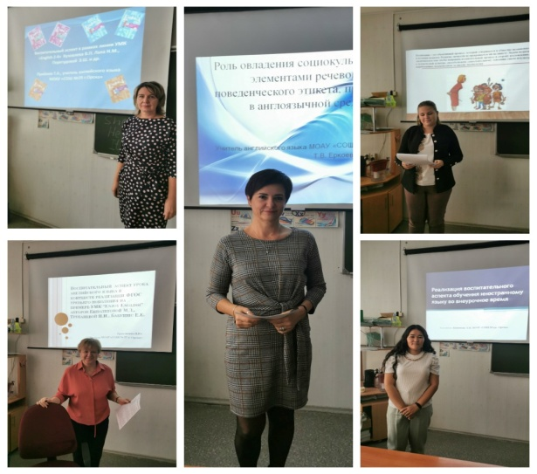

*Заседание ММ «Реализация индивидуализации обучения на уроках иностранного языка в начальной школе» (руководитель Сковородникова Н.С.)*

Заседание ММ «Реализация требований к результатам освоения выпускниками ОУ программы по английскому языку в контексте ФГОС второго поколения: «Экспертиза ОГЭ» (руководитель **Кондратьева Е.Ю.**, учитель английского языка ВК МОАУ «Гимназия №3 г. Орска»), прошло 14 октября 2022г по теме «Оптимизация подготовки учащихся к итоговой аттестации по английскому языку в 9 классе» в форме он-лайн ***круглого стола*** в МОАУ «Гимназия №3 г.Орска».

*Кондратьева Е. Ю.* (гимназия №3) рассмотрела итоги государственной аттестации учащихся 9 классов в 2021–2022 учебном году. В 2022 году ОГЭ по английскому языку сдавали 142 учащихся, из них 63 ученика получили оценку 5, 66 человек – 4 и 13 оценку3, что составляет всего 9,2%. Неуспевающих по предмету нет. У выпускников 9 класса, выбравших английский язык для итоговой аттестации в 2022 г. в целом в достаточной мере сформированы следующие умения:

- в аудировании: понимание основного содержания прослушанного текста, понимание в прослушиваемом тексте запрашиваемой информации;

- в чтении: понимание основного содержания прочитанного текста, понимание в прочитанном тексте запрашиваемой информации;

- в письме: понимание основной коммуникативной задачи (дать ответ на запрашиваемую информацию), умение выразить свои мысли в заданном объеме и написать текст в соответствии с требуемым форматом;

- лексико-грамматические навыки: образования и употребления родственного слова нужной части речи с использованием аффиксации в коммуникативно-значимом контексте, употребления нужной морфологической формы данного слова в коммуникативно-значимом контексте;

- в говорении: навык чтения вслух небольших аутентичных текстов, построенных на изученном языковом материале, демонстрирующее понимание текста, с соблюдением правил чтения и соответствующей интонации; умение строить связное и логичное высказывание.

*Коротина К. С.* (СОШ №17) рассмотрела понятие «мониторинг достижений» и определила главное назначение мониторинга – обеспечить всех участников образовательного процесса обратной связью, которая позволяет вносить последовательные изменения в ходе реализации учебной программы для повышения качества ее результатов. Учитель представила собственную систему работы по проведению мониторинга при подготовке к сдаче ОГЭ через решение следующих задач: определение достижений учащихся по темам изучаемого курса английского языка; реализация индивидуальных возможностей учащихся; отслеживание результатов учебной деятельности по предмету. Основным принципом мониторинга качества образования является систематичность в проведении исследований и наблюдений, доступность и открытость в полученной информации. Проводя мониторинговые исследования, необходимо помнить, что главная цель – помощь, а не оценить, выявить недостатки, а не успехи. Данная система работы позволила учителю определить уровень обученности и обучаемости по предмету и разработать методические материалы по устранению пробелов и коррекции знаний.

*Андронова Н. Ю.* (СОШ №35) представила основные направления деятельности учителя при подготовке учащихся к разделу «Лексика и грамматика». Так, были рассмотрены приемы, технологии, стратегии подготовки к данному разделу. Учитель считает, что при обучении грамматике в ходе подготовки к ГИА разумно использовать основные черты грамматико-переводного метода интенсивного обучения, где основное внимание уделяется письменной речи, что является важным, так как неправильное написание слова в бланке ответов в ГИА считается ошибкой.

На заседании ММ были приняты **рекомендации**:

- использовать в ходе подготовки к ОГЭ современные методические и дидактические пособия, включая ЭОР и разные платформы

- значительное время уделять подготовке учащихся к устной части работы как в урочной, так и внеурочной деятельности.

- довести данные рекомендации до учителей города (сайт ГМО и группа ВК)

В работе ММ приняли участие учителя гимназии №1, гимназии №3, СОШ № 13, 17,20, 23, 35.

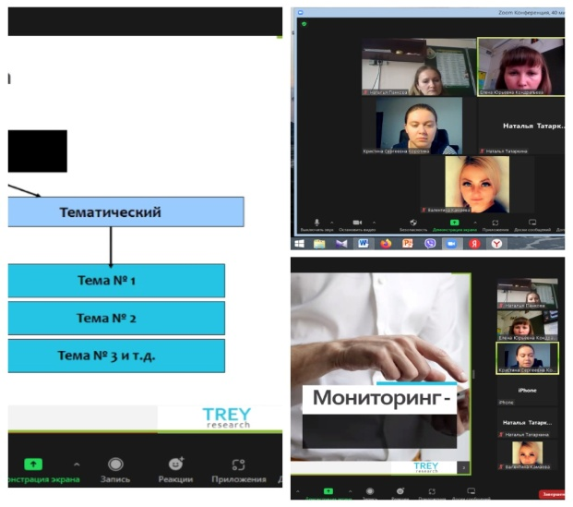

*Скриншоты заседания ММ «Реализация требований к результатам освоения выпускниками ОУ программы по английскому языку в контексте ФГОС второго поколения: «Экспертиза ОГЭ» (руководитель Кондратьева Е.Ю.)*

Руководитель ММ «Педагогическое мастерство» **Абрамова Н.А.**, учитель английского языка ВК МОАУ «СОШ №25 г.Орска», провела 20 октября 2022г ***он-лайн консультацию*** для участников дистанционного этапа городского профессионального конкурса по теме «Индивидуальные консультации по вопросам оказания организационной и методической помощи в подготовке конкурсного материала в номинациях: «Мастер-класс», «Урок-ФГОС», «ИКТ-урок»,«Педагогический дебют».

Абрамова Н.А. выступила с информацией по регламенту проведения городского конкурса педмастерства в рамках деятельности ГМО учителей английского языка. По мнению многих педагогов города, конкурс является публичной, открытой, общественно значимой формой повышения квалификации, которая способствует распространению педагогических идей и достижений, активизации творческого потенциала педагогических кадров. Инициатором участия педагогов в Конкурсе, по-прежнему, остаётся Научно- методический центр и ГМО учителей английского языка. Сроки и формы проведения первого этапа конкурсных мероприятий выбраны оптимально. Наиболее востребованная форма информационной поддержки конкурсных мероприятий - сайт ГМО и группа в ВК. Размещаемая информация достаточна и своевременна.

Наибольшие трудности у педагогов вызвало конкурсное задание «Самоанализ педагогической деятельности». Продолжена практика публичного представления конкурсной работы, позволяющая участникам не только представить свои достижения, но и увидеть работу коллег, повысить значимость данной формы повышения квалификации педагогов. Эта форма проведения первого этапа Конкурса, а также предоставление участникам в номинациях «Мастер-класс», «Урок-ФГОС», «ИКТ-урок», «Педагогический дебют» оценочных ведомостей всех этапов Конкурса, публикация итогов всех этапов Конкурса непосредственно сразу после их проведения, способствует открытости конкурса «Педагогического мастерства».

На консультации присутствовали учителя СОШ №№1, 4, 6, 13, 24, 25, 26, 49, 54, 63, гимназий №№2, 3.

Недавно созданный городской методический клуб наставников «Новая формация» в рамках деятельности ГМО учителей английского языка (руководитель **Полулях С.В.**, учитель английского языка ВК МОАУ «СОШ №4 г.Орска») провел 21 октября 2022г очередной мастер-класс для педагогов города по теме «Формирование речевой компетенции у обучающихся на уроках английского языка посредством УМК Spotlight». ***Мастер-класс*** провела *Бебина О.И.*, учитель английского языка ВК МОАУ «Гимназия №3 г.Орска».

Бебина О.И. поделилась с педагогами личным опытом формирования речевой компетенции у обучающихся на уроках английского языка, напомнила, что речевая компетенция - это совершенствование коммуникативных умений в четырех основных видах речевой деятельности (говорение, письмо, аудирование, чтение), то есть речевая компетенция это умелое владение всеми формами речи и умение применять их в различных жизненных ситуациях. Учитель поделилась опытом использования технологии критического мышления при формировании речевой компетенции обучающихся, предложили систему упражнений и приемов для обучения различным видам речевой деятельности, а также рассмотрела возможности использования приемов критического мышления на уроках английского языка:

* Кластеры могут стать ведущим приёмом на стадии вызова.
* Систематизация информации, полученной до знакомства с основным источником (текстом) в виде вопросов или заголовков смысловых блоков; на стадии рефлексии.
* Исправление неверных предположений в предварительных кластерах, заполнение их на основе новой информации, установление причинно-следственных связей между отдельными смысловыми блоками (индивидуально и в группах).

Учитель предложила примеры работы с приемом «Дерево предсказаний»:

* При изучении текста на уроках английского языка (литературы, истории и т. д.) текст произведения читается не до конца. Строится дерево предположений, у которого ветви будут содержать варианты возможных концовок. В качестве аргументов важно предоставить факты, взятые из самого текста произведения (Какие ситуации предполагают такое развитие события? Какие качества героя могут повлиять на ситуацию?).
* Для закрепления грамматической темы на уроке английского языка прием поможет при закреплении форм глаголов в прошедшем времени.
* Задание (ситуация): в мире произошла экологическая катастрофа, что послужило предпосылками?
* Предположения учеников строятся с употреблением конструкций "It was/were", "People verb+-ed/V2".

Учителям города был предложен прием «Ассоциация». «Ассоциации» - обучающая стратегия, которая побуждает к размышлениям, к обмену мнениями по той или иной теме. Можно использовать данную стратегию для развития навыков письма, чтения и говорения.

Ход работы:

1. Пишем ключевое слово или фразу в центре листа бумаги или как заглавие на доске.

2. Затем учащимся предлагается в течение 5-7 минут (время написания ассоциаций) написать слова или фразы, которые приходят на ум по выбранной теме.

3. Учащиеся записывают столько идей, сколько приходит на ум, пока не закончится установленное время.

4. Количество написанных слов зависит от языковой подготовки учеников. Данный прием можно выполнять индивидуально, в парах или группах. После того, как ученики составили свои ассоциации, учитель просит нескольких учеников поделиться своими ассоциациями с группой или обменяться идеями в парах.

Бебина О.И. провела анализ УМК «Spotlight 7» и рассмотрела возможности его использования для формирования речевой компетенции у обучающихся.

Были сделаны следующие выводы:

- Представленные в УМК тексты интересны с познавательной точки зрения и соответствуют возрастным интересам школьников.

- Упражнения, направленные на обучение коммуникативным видам чтения, разнообразны и интересны. Но упражнений на обучение поисковому и ознакомительному чтению гораздо больше, чем упражнения, направленных на обучение изучающему виду чтения.

- Большое внимание уделяется формированию навыка письменной речи и говорению.

- Принцип развития у учащихся социокультурной компетенции реализуется в полной мере, но при желании представленный страноведческий материал следует дополнить более систематизированными материалами о географическом положении, символам и традициям стран изучаемого языка.

Принимая участие в работе мастер-класса, учителя города сами на практике опробовали предложенные приемы. Не у всех все сразу получалось, но все коллеги с интересом и удовольствием приняли участие в работе.

Приняты рекомендации:

1. Шире использовать возможности УМК «Spotlight 7» для формирования навыков аудирования, чтения, говорения, письма.

2. Добиться , чтобы доля речевых упражнений на уроках иностранного языка была больше, доли языковых упражнений.

На мастер-классе присутствовали учителя гимназии № 2, 3; СОШ №4, 5,15, 17, 43, 54.

Учителя английского языка высшей и первой категорий принимали активное участие в проведении 22 октября пробного ОГЭ (устная часть) и проверки пробного ОГЭ (письменная часть) и ЕГЭ (письменная часть) 24 и 31 октября. По результатам проверок были подготовлены аналитические отчеты результатов пробных мониторинговых работ, с которыми педагоги города и все заинтересованные лица могут ознакомиться на сайте ГМО.

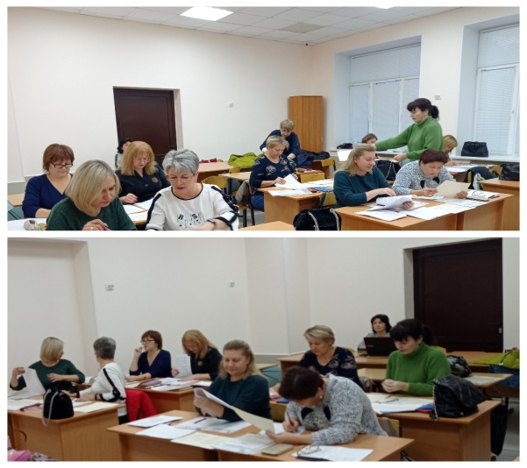

*Проверка мониторинговых работ по английскому языку*